SLOVENSKE TRADICIONALNE JEDI  POGLEJ SI POSNETKE PRIPRAVE SLOVENSKIH TRADICIONALNIH JEDI.  KATERA SLOVENSKA JED JE TEBI NAJBOLJŠA?  UPAM, DA STE DOBRO. LEP POZDRAV,  UČITELJICA MANCA |  | POGLEJ SI SPODNJa POSNETEKa:  https://www.youtube.com/watch?v=l7vB3XySZKE  https://www.youtube.com/watch?v=Q3roADWay8o  https://www.youtube.com/watch?v=kPwLY-nby5A  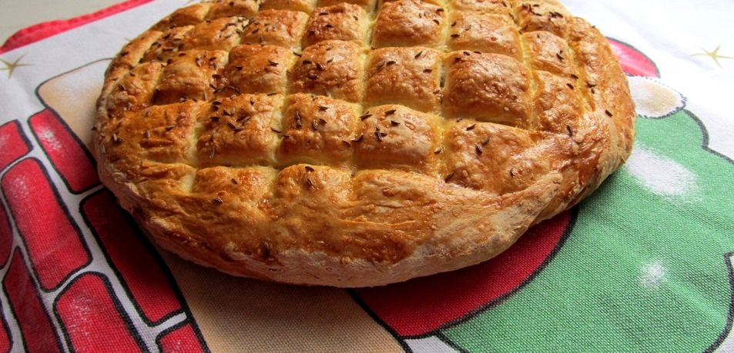 |  | GOSPODINJSTVO 6  